工 安 警 訊
請預防工程斜籬安裝時發生勞工墜落意外事故
請預防工程斜籬安裝時發生勞工墜落意外事故
近年來發生多起建築工程斜籬安裝時作業勞工墜落的意外事故，斜籬一般用於建築工地，設置於施工架上做為防止物體飛落造成災害之延伸構造，依建築技術規則施工篇之規定應向外延伸最少為二公尺，強度須能抗七公斤之重物自三十公分以三十度自由落下而不受破壞。依據勞工安全衛生設施規則第二百三十八條之規定，雇主對於工作場所有物體飛落之虞者，應設置防止物體飛落之設備，並供給安全帽等防護具，使勞工戴用，其中斜籬即為防止物體飛落之設備。因為斜籬一般安裝於施工架外側，且呈傾斜狀，安裝時勞工常會站到斜籬上施作而無適當防護，墜落事故時有所聞。
案例報導
【案例一】
某建築公司工地因工地現場結構物四周有物體飛落之虞卻未設置斜籬等防護措施，遭勞檢單位予以停工處分，案發當日該工地主任派人於工地搭設斜籬，當時勞工位於五樓施工，不久從高度十八點七公尺之高度墜落至地面圍牆上，送醫不治死亡。依現場勘查，罹災者於案發時為改善停工項目缺失，站到斜籬大骨上裝設橫向小骨時，大骨連接桿突然斷裂，罹災者因未繫安全帶而隨之墜落。
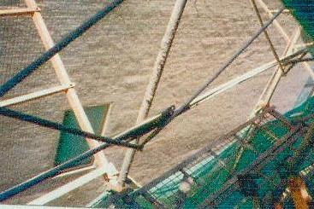
圖一、災害案例一現場照片
【案例二】
某捷運基地聯合開發新建工程，係地下三層地上十七層之鋼骨鋼筋混凝土結構物，結構體已施工至十七樓，該工地當日於第十層樓正進行施工架之斜籬安裝，罹災者不幸墜落先撞擊五樓之斜籬再掉落地面，送醫不治。依現場勘查，罹災者可能正欲固定斜籬骨架，因腳踩踏於斜籬骨架，而骨架發生鬆脫致罹災者發生墜落，罹災者雖繫安全帶但並未勾掛於母索上。
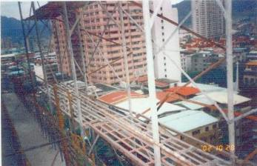
圖二、災害案例二現場照片
【案例三】
某國防部眷村基地新建工程，係地下二層地上十四層之鋼筋混凝土結構物，當時已施工至四樓底板，施工架由二樓起以三角托架支撐，施工至四樓施工架及斜籬架設，當時罹災者正位為轉角處施工，不幸發生墜落，先撞擊二樓施工架在墜落至地面，送醫不治。研判罹災者當時站到斜籬大骨上擬裝設小骨時，大骨插銷脫落造成罹災者重心不穩，且又未將安全帶扣於堅固錨定處，以致發生墜落。
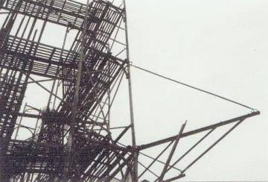
圖三、災害案例三現場照片
【案例四】
某電腦辦公大樓新建工程，災害當日正從事九樓施工架之斜籬安裝，該處之斜籬大骨長度約為二公尺，至下午二點左右，罹災者掉落至地面，依現場勘查，推測災害原因為罹災者在施作斜籬骨架要移位時解開安全帶掛勾，不慎失足墜落於下方約三十一公尺處之工地外路面，送醫不治死亡。現場留有安全帶，但罹災者墜落處並未設置安全母索可供作業勞工掛置安全帶。
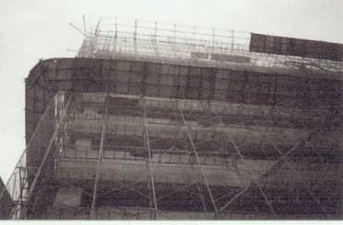
圖四、災害案例四現場照片
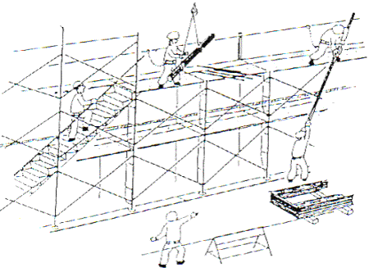
圖五、施工架或斜籬組配應提供安全母索供勞工掛置安全帶
斜籬安裝時勞工發生墜落可能原因分析：
1. 可能的不安全行為
- 未穿戴安全帶或穿戴不確實。
- 未將安全帶錨定於堅固安全處。
- 未按程序施作斜籬。
- 踩踏於不安全的斜籬骨材。
- 固定用插銷未裝置妥實。
2. 可能的不安全狀況
- 安全帶無法發揮功能。
- 未有可供安全帶固定之錨定處或安全母索。
- 斜籬骨材重複使用、老舊、彎曲或強度不足導致斷裂。
- 固定用插銷強度不足。
- 轉角處施工未有可供勞工站立處。
3. 管理疏失：
未實施高架作業管制。
無安全施工標準程序。
第一線作業未有監督人員在場。
未提供適當安全帶、安全母索或可供安全帶勾掛之處。
未對假設構造物之材料或強度進行測試。

勞工注意！
請預防工程斜籬安裝時發生勞工墜落意外事故
勞工必須採取下列步驟，以確保斜籬安裝之安全性
斜籬安裝前應注意
- 研擬斜籬施作方法或安全作業程序儘量避免踩踏於斜籬骨材上。
- 確認已佩掛安全帶、戴安全帽、穿安全鞋。
- 確認安全帶勾掛位置或安全母索已裝妥。
- 確認所站立之施工架已裝置妥實。
斜籬安裝時應注意
- 確實將安全帶勾掛於安全錨定處或安全母索。
- 不得於裝設斜籬時解開安全帶。
- 欲移動位置或解開掛勾時身體應先回到施工架內。
人員墜落後緊急處理要點
- 緊急通報。
- 儘速將傷者送往醫院進行急救及治療。
- 封鎖現場，立即停工，等待鑑定。
- 安全未改善前不得再施工。
老闆注意！
請預防工程斜籬安裝時發生勞工墜落意外事故
老闆必須採取下列步驟，
以確保勞工進行斜籬安裝時之安全性
查核下列安全事項
- 慎選施工架組立作業主管。
- 查核斜籬施作方法或安全程序之妥當性。
- 施工架是否己由專業人員妥為設計，安全無誤。
- 檢查材料有無缺陷，不得有顯著之損壞、變形或腐蝕。
- 監督勞工遵守勞安法規及工作安全守則。
- 提供適當之安全防護措施，並督促勞工佩帶個人安全防護具。
提供緊急應變設備
- 建立緊急事故通報機制。
- 提供適當之緊急醫療救護器材。
提供教育訓練
- 訓練勞工施工架及斜籬組裝安全作業步驟
- 訓練勞工緊急應變相關訓練
提供救護訓練
- 確保勞工熟悉急救步驟
- 確認緊急救護之醫院
法規依據：
勞工安全衛生法第5條第1項、第18條第1項第1款
勞工安全衛生設施規則第228、281條。
營造安全衛生設施標準第19、41、43、52條。

如有任何疑問，請洽勞工委員會勞工安全衛生研究所
地址：台北縣汐止市橫科里橫科路407巷99號
作者：林楨中副研究員
電話：02-26607600-226
傳真：02-26607732

回工安警訊首頁
回研究所首頁

